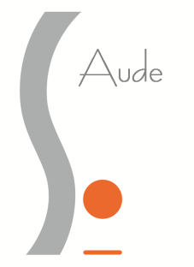
PROMOTIONS 2016/2017
Fiche de suivi

Adhérent(e) du SE-UNSA 11 : oui – non
Je souhaite adhérer au SE-UNSA 11 : oui - non

NOM :
Prénom :
Adresse personnelle :
Mail :
Portable :
Circonscription : Echelon actuel :

INSTITUTEURS | PROFESSEURS DES ECOLES
Ancienneté Générale des Services au 31/12/2016  Nombre d’années x 12 = …………….  Nombre de mois x 1= ……………..  Nombre de jours x 0, 033 =……….……… | Ancienneté Générale des Services au 31/08/2016  Nombre d’années x 12 = …………….  Nombre de mois x 1= ……………..  Nombre de jours x 0, 033 = ……….………
Total 1 = ………………. | Total 1 = ……………….

NOTE
Note (ou moyenne des notes) comprise entre le 1er septembre 2012 et le 31 août 2016 ou à défaut la
dernière note réactualisée (dans ce cas, note maxi 19),

Bonifications :
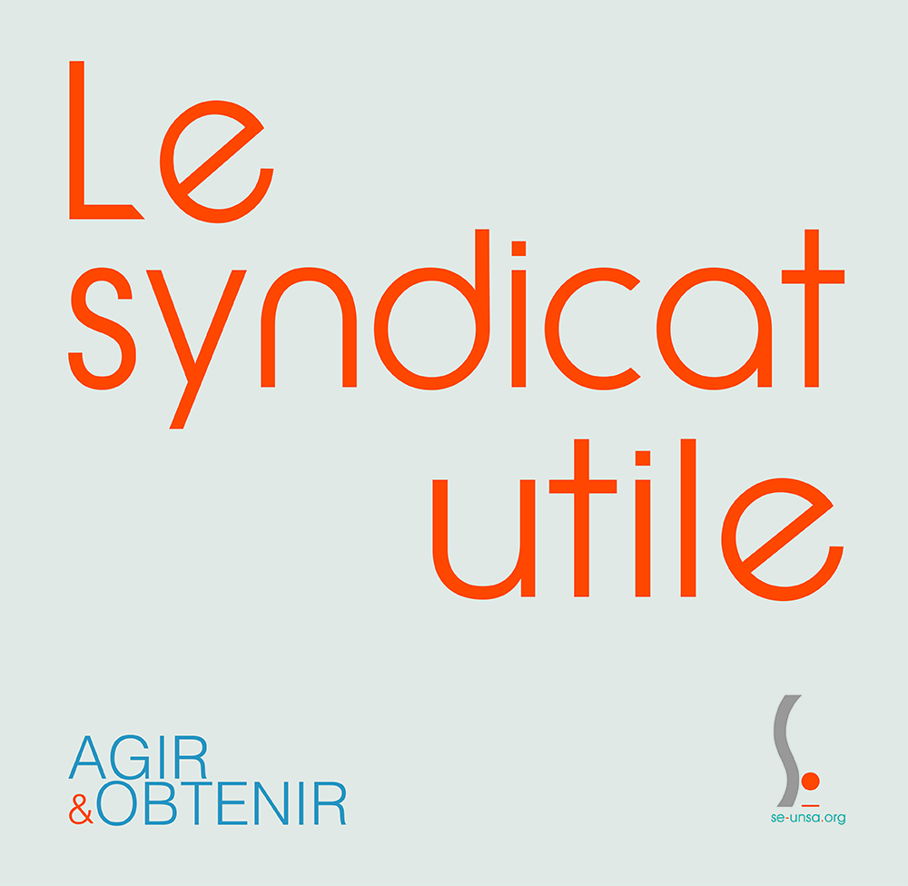
0,5 point si dernière note entre sept 2010 et août 2013
1 point si dernière note entre sept 2008 et août 2010
1,5 point si dernière note entre sept 2006 et août 2008
2 points si dernière note antérieure à août 2006

Total 2 = Note x 12 = ……………

Barème = Total 1 + Total 2 = ……………. + …………….. = …………………

A renvoyer à l’adresse suivante : SE-UNSA 11 – 14 bd Jean-Jaurès – BP 17 – 11001 Carcassonne cedex
(pour les non-adhérents, prévoir une enveloppe timbrée à votre adresse pour recevoir le résultat)

Les élus CAPD du SE-UNSA - Majoritaires à dans l'Aude
Françoise Parrini - Patrice Boffelli – Magali Ferrand - Anne Marty - Rémy-Charles Sirvent
Christelle Marty - Denise Baro Delorme - Bernard Ferrasse

